csy@CsyGNU:~$ gnuradio-companion
<<< Welcome to GNU Radio Companion 3.7.13.4 >>>

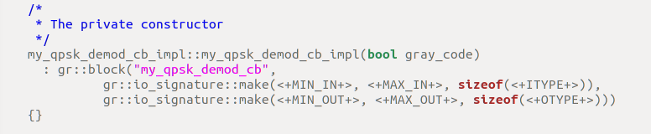
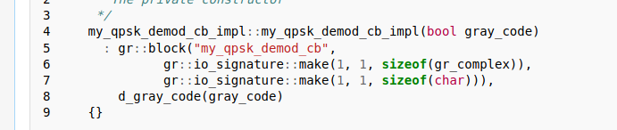
解调模块为何输出为char
构造函数中定义了输入输出的端口数和端口数据类型，也有注释默认参数

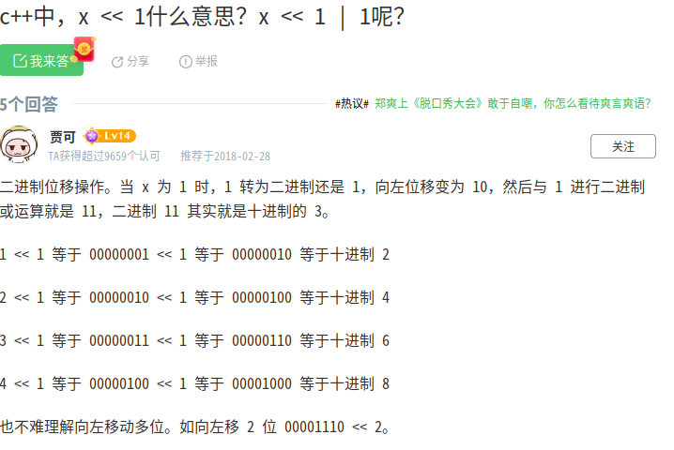

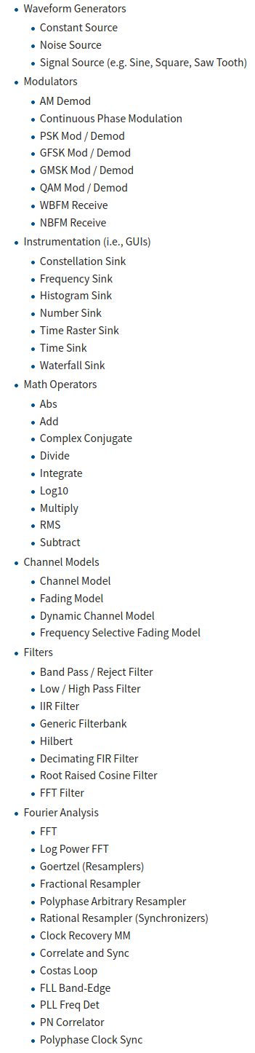

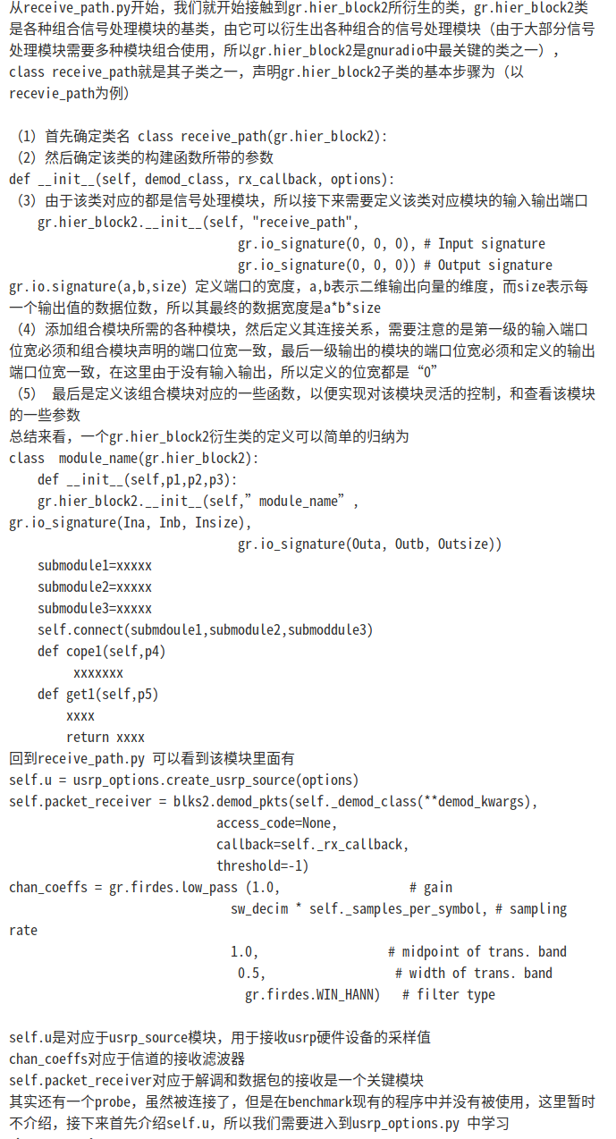

self.framer_sink = gr.framer_sink_1(self._rcvd_pktq)将接收的数据封装成帧。而 self._rcvd_pktq = gr.msg_queue() 就是一个数据链表，用于存放接收到的数据包 最后将各模块按顺序连接，即可实现信号的解调，帧同步，和封帧 .

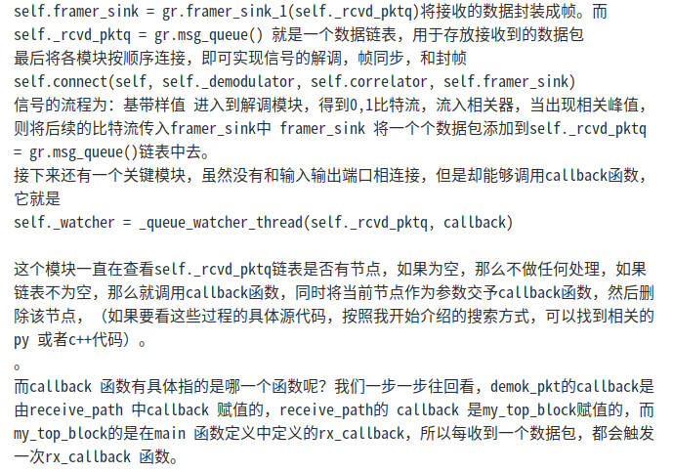
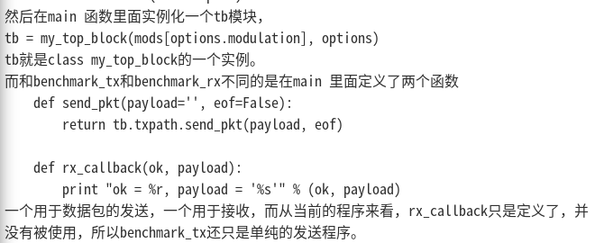

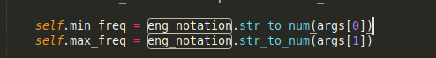
找最小频率和最大频率

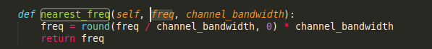

tune_delay: time to delay (in seconds) after changing frequency从上一个频点跳到下一个频点，从上个频点跳出，过tune_delay才开始扫下一个频点（）
dwell_delay:在每个频率范围停留的时间.time to dwell (in seconds) at a given frequency

从块中调用此方法。bin_statistics_f，当它想改变中心频率时。此方法将前端调优到新的中心频率，并返回新频率作为结果。

for i in range ()作用：
range()是一个函数， for i in range () 就是给i赋值：
比如 for i in range （1，3）：
就是把1,2依次赋值给i
range () 函数的使用是这样的:
range(start, stop[, step])，分别是起始、终止和步长
range（3）即：从0到3，不包含3，即0,1,2

